[BESTE REDACTIE: in dit stukje worden vier plattegronden besproken. IK stuur screenshots daarvan mee, maar die zijn niet geschikt voor opname in het IB. Ik zal ze begin juli op de site zetten. De bijgaande foto heb ik ook los meegestuurd als afdrukbestand.]

De Taalisman - De Geerdinkhofweg?
In de vorige Taalisman ging het om de vraag hoe wij Geerdinkhof aanduiden: als buurt, als wijk of nog anders. Helemaal duidelijk is dat niet geworden en iedereen gebruike dus de aanduiding die hem of haar goeddunkt. Maar hoe zit het met de Geerdinkhofweg?
De Geerdinkhofweg is de centrale ontsluitingsweg voor Geerdinkhof. Via deze weg hebben we met de auto toegang tot de acht ‘wijkdelen’. Door Geerdinkhof lopen verder drie doorgaande fietspaden: het Gulden Kruispad, het Ganzenhoefpad en het Geerdinkhofpad. Het Geerdinkhofpad loopt parallel aan de Geerdinkhofweg, dat wil zeggen: aan het lange stuk van deze weg. En natuurlijk zijn er ook looppaden, maar die mochten geen naam hebben.
En nu komt het: de Geerdinkhofweg wordt soms verward met het Geerdinkhofpad. En dat is niet zo vreemd, want er staan alleen bordjes met Geerdinkhofpad! Nu is een weg echt iets anders dan een pad, en ook bij ons zul je snel kunnen zien wat de weg is en wat het pad. Maar in de bebording is het onderscheid niet terug te vinden. Er is gewoon geen enkel straatnaambord ‘Geerdinkhofweg’. Wij moeten dus maar aannemen dat de weg zo heet, want hij bestaat alleen op papier. Nou ja, op het scherm.
Wanneer je zo eens grasduint door verschillende kaartsystemen met plattegronden dan zie je flinke verschillen. De gemeentelijke postcodekaart is het duidelijkst over de status van de Geerdinkhofweg: die wordt over de gehele lengte onderscheiden van het Geerdinkhofpad dat erlangs loopt. Prima, niets aan de hand. Bij de plattegrond van ‘Stadsindex.nl’ wordt het al waziger: ter hoogte van de scholen zien we dat de weg zowel wordt aangeduid met Geerdinkhofweg als met Geerdinkhofpad. Ja, wat is het nou?
Bekijken we de plattegronden van het Kadaster en van Michelin – niet de minste instanties – dan zien we dat alleen het korte begingedeelte van onze ontsluitingsweg Geerdinkhofweg heet. Het lange gedeelte van de weg heet kortweg ‘Geerdinkhof’ net als alle woonerven waar hij heen leidt. Michelin maakt het nog bonter en benoemt ook alle fietspaden verkeerd. Maar ja, dat zijn natuurlijk autofreaks…
Al met al hebben we in Geerdinkhof dus een ‘flexibele’ indelingscategorie buurt/wijk en een toegangsweg zonder straatnaamborden. Vreemd, maar in het tijdperk van digitale navigatie valt het kennelijk niet meer op.
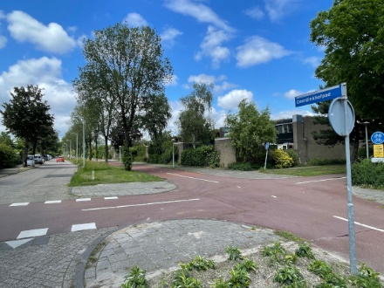 Bord ‘Geerdinkhofpad’ tussen fietspad en rijweg in
De vier plattegronden (uitsnedes) vindt u op de website van Geerdinkhof
taalisman@xs4all.nl

